1

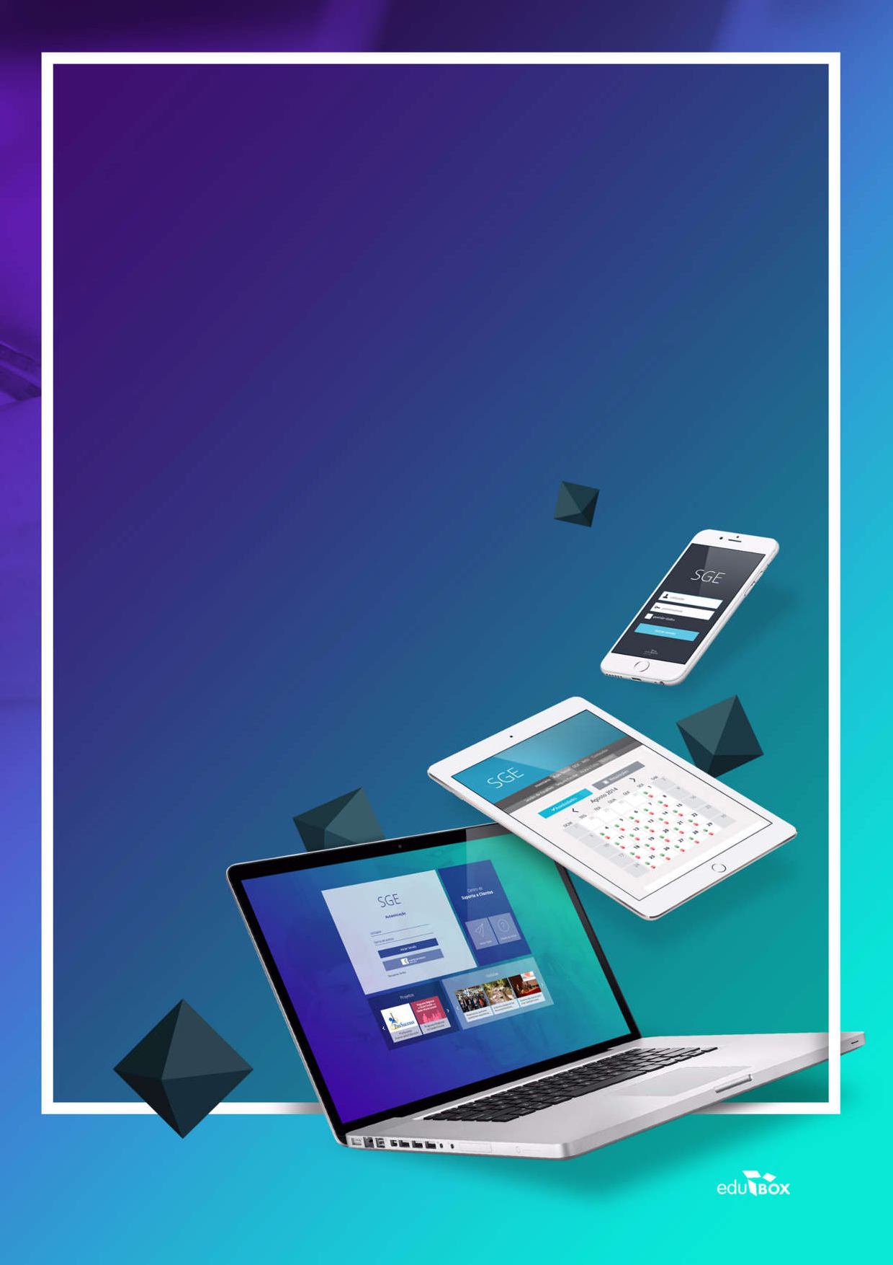

SGE - SISTEMA

DE GESTÃO ESCOLAR

**Documentação Curricular**

Data: **27/03/2020** Versão: **01**

# Documentação Curricular – Área do Encarregado de Educação e do Aluno

Nesta área, o Aluno e/ou o Encarregado de Educação poderão consultar toda a informação partilhada pelos professores das disciplinas, descarregar essa informação e dar resposta aos professores, caso estes tenham dado essa permissão.

Para aceder a esta área, o Aluno e/ou Encarregado de Educação deverão aceder ao menu Minha Área, submenu Documentação Curricular (cf. Figura 10).

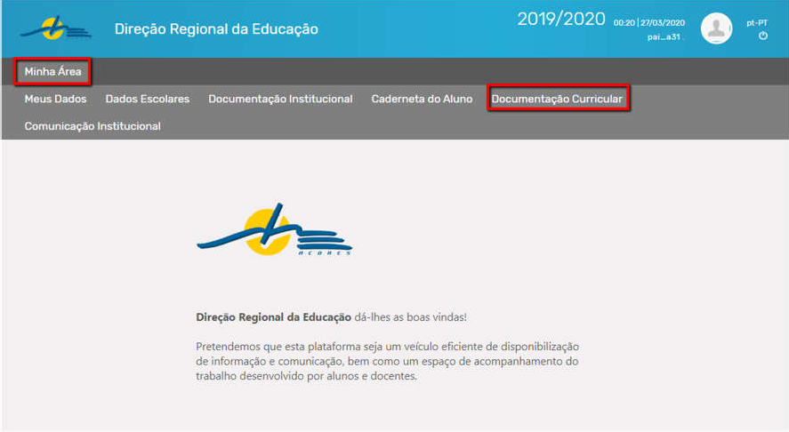

*Figura 10 - Acesso à Documentação Curricular*

Para proceder à consulta da documentação partilhada pelos professores da turma, o utilizador em questão deverá selecionar inicialmente essa turma. Para isso, deverá filtrar a informação, recorrendo aos campos “Entidade”, Tipologia de Ensino” e “Curso”. Ao efetuar a filtragem surgirá a turma (cf. Figura 11).

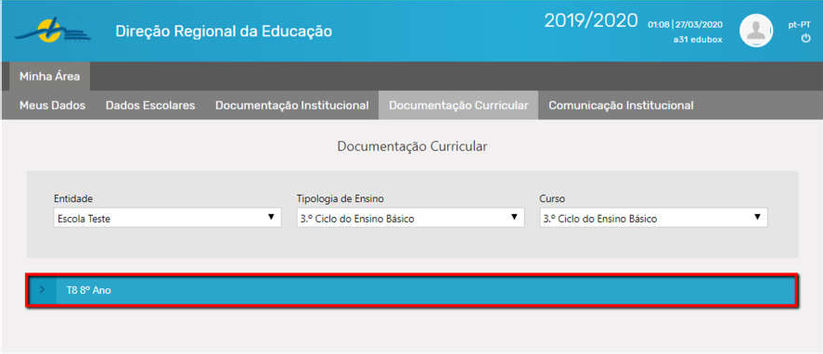

*Figura 11 - Pesquisa da turma*

Ao clicar na barra azul correspondente à turma surgirá(ão) a(s) disciplina(s) do aluno nessa turma, acompanhada(s) com a informação acerca do número de documentos partilhados pelo professor nessa(s) disciplina(s) (cf. Figura 12).

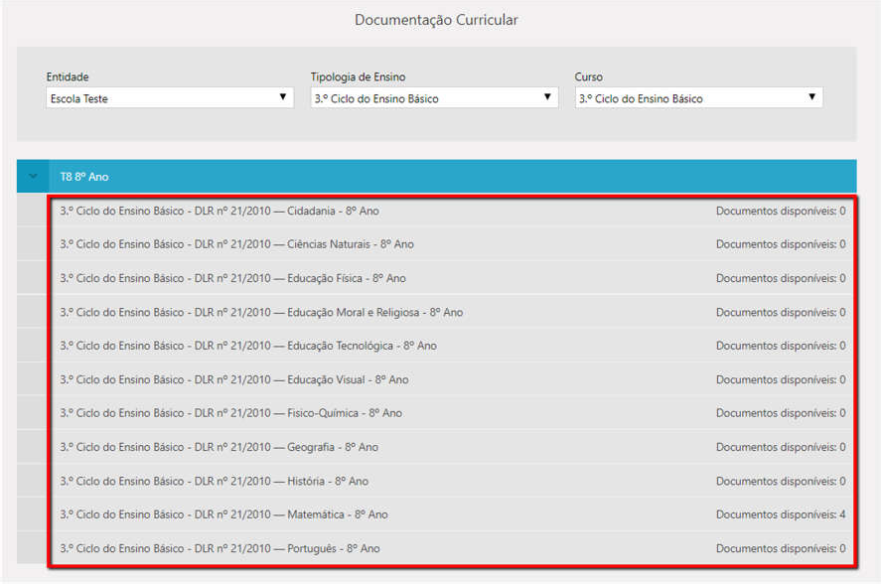

*Figura 12 – Listagem de disciplinas que o Aluno frequenta*

Posteriormente, o utilizador deverá selecionar em qual delas pretende consultar a informação partilhada pelo Professor da disciplina, clicando sobre a mesma. Desta forma, surgirá uma tabela com a informação dos documentos que foram partilhados.

Essa tabela contém informação

acerca do tipo de documento, o nome e a data de publicação do mesmo. Para além disso, para cada documento partilhado existem as opções de Responder ou Ver Resposta e Descarregar (cf. Figura 13).

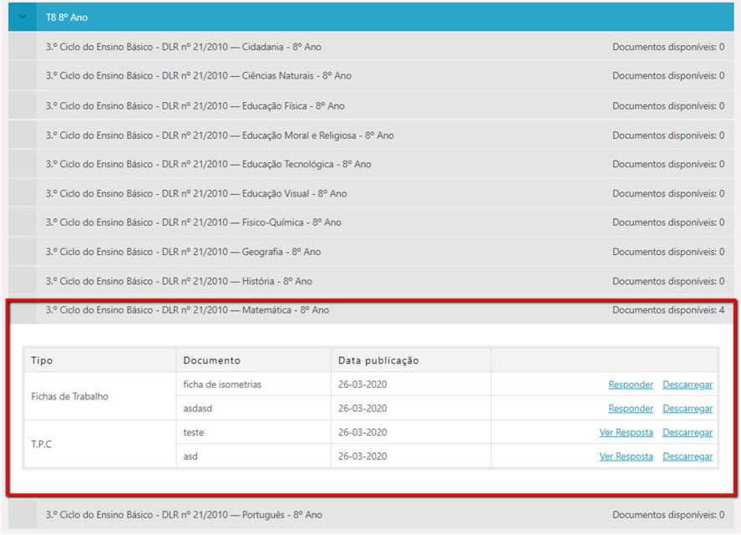

*Figura 13 - Documentos partilhados pelo Professor da disciplina e opções de responder, ver resposta e descarregar*

A opção descarregar permite como o próprio nome indica descarregar o documento para o computador por forma a poder proceder à sua consulta.

As opções Responder ou Ver Resposta só surgirão caso o professor permita a resposta por parte do aluno. Ao clicar em Responder, surgirá uma nova janela na qual o utilizador poderá escrever uma mensagem de texto, com um máximo de 250 caracteres, e/ou anexar um documento (cf. Figura 14). Ao responder ao Professor, o utilizador deixará de poder responder, aparecendo no lugar dessa opção, a possibilidade de ver a resposta enviada.

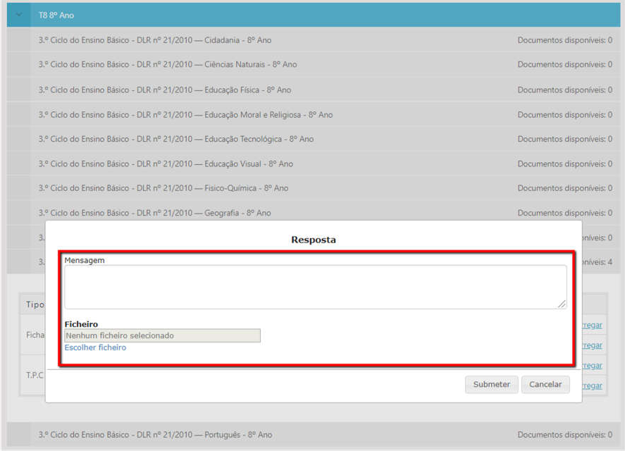

*Figura 14 - Formulário de Resposta*

## NOTA IMPORTANTE:

O Encarregado de Educação e o Aluno poderão ainda aceder ao Módulo Documentação Curricular, na sua área, através submenu Dados escolares (Menu Minha Área). Nesse submenu, o Encarregado de Educação terá de clicar sobre a Turma do seu educando enquanto que o aluno terá de clicar sobre a sua turma. Desta forma surgirão um conjunto de separadores entre os quais o separador Documentação, que permite ao Encarregado de Educação e ao Aluno acederem ao Módulo Documentação Curricular explicado acima.

12



PCI – Parque de Ciência e Inovação Via do Conhecimento, Edifício 3, Sala 2.9

3830-352 Ílhavo

NIPC: 509 295 967

Telefone: 234 244 299

Email: [sei.suporte@edubox.pt](mailto:sei.suporte@edubox.pt) Website: [www.edubox.pt](http://www.edubox.pt/)